Лабораторная работа №4

Предмет: «Информатика в приложении к отрасли»

Работу выполнил

студент гр. ЦТУ-20-3б

Юнусов В.Р.

create_note:

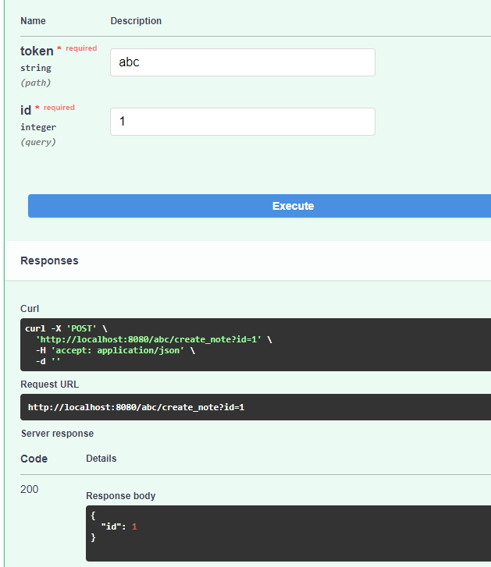

edit_note:

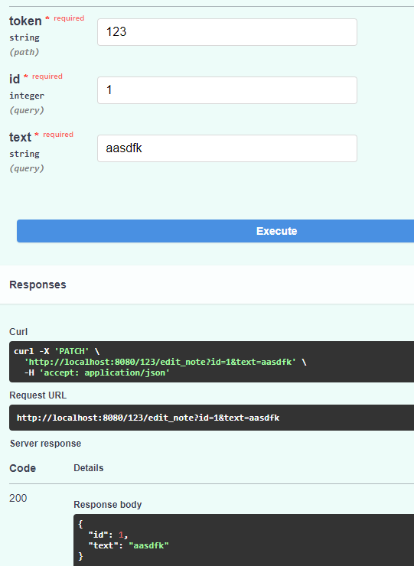

get_note_text:

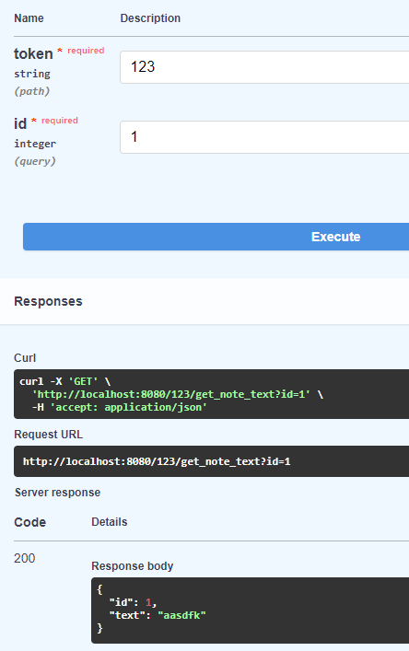

note_info:

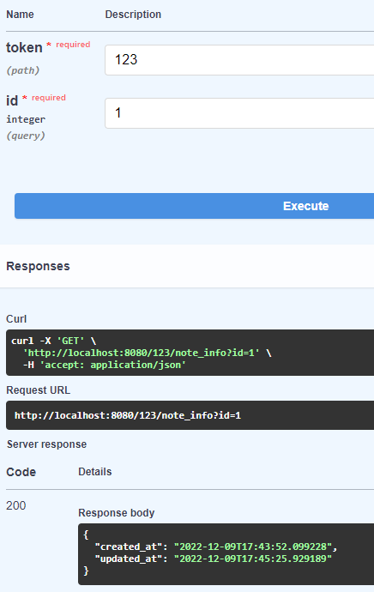

get_note_list:

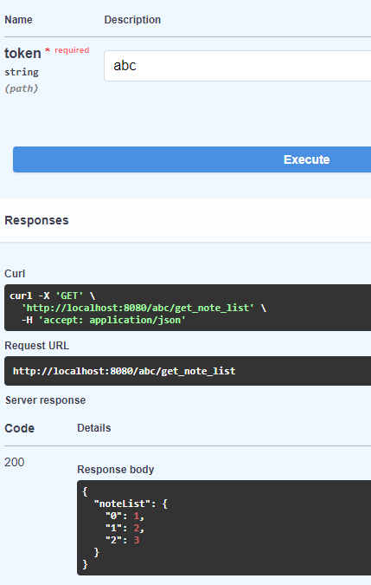

delete_note:

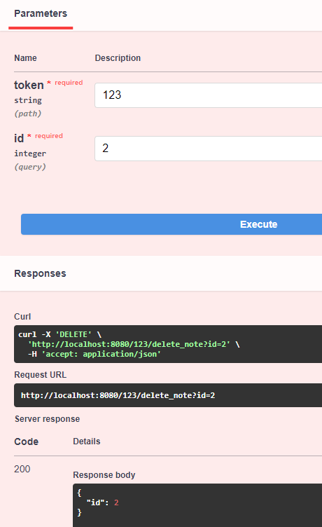

note_list после удаления заметки с id=2:

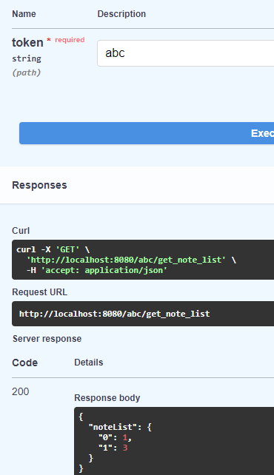

Консоль после предыдущих запросов:

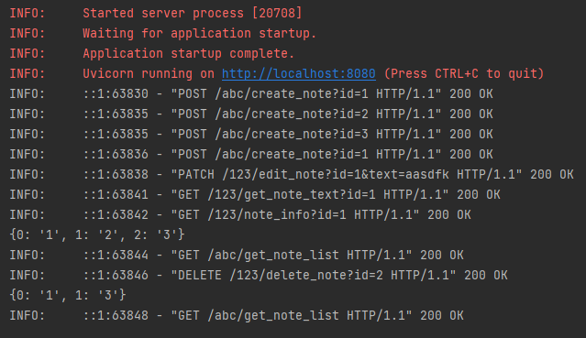

Файл с токенами:

